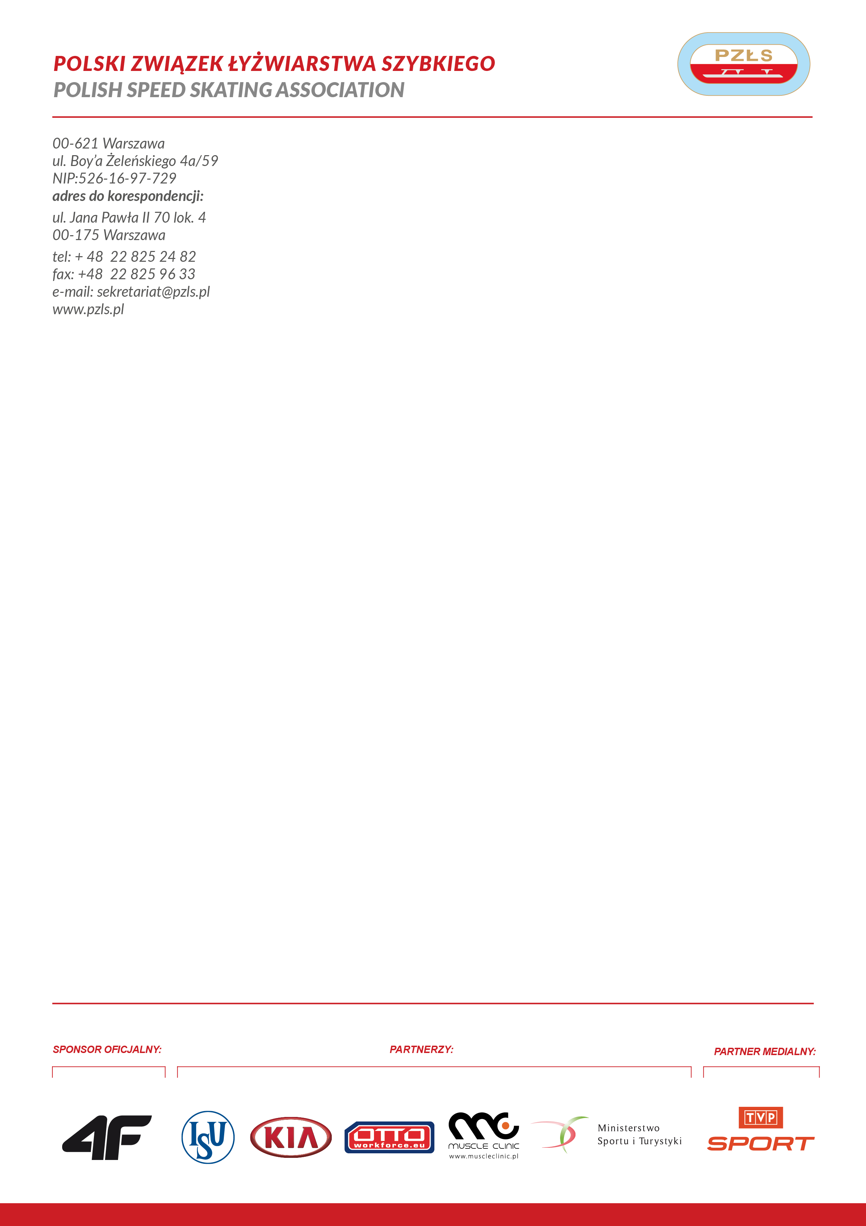
Warszawa, 29 05 2018 r.

P O W O Ł A N I E
Badania wydolnościowe w łyżwiarstwie szybkim na torze długim Impreza: badania
Miejsce: Warszawa
Termin: 05-06.06.2018

Trenerzy: 1. Wiesław Kmiecik
2. Jolanta Kmiecik

Uczestnicy
Grupa I badana w dniu 05.06 GRUPA II badana w dniu 06.06
1. Bosiek Karolina KS Pilica 1. Gajewska Kaja UKS Orlica
2. Gąsecka Karolina KS Pilica 2. Nałęcki Piotr SKŁ Górnik
3. Kaczmarek Olga KS Pilica 3. Zegarowicz Szymon SKŁ Górnik
4. Piotrowski Jakub KS Pilica 4. Dulewicz Maciej MKS Cuprum
5. Grzybek Wiktor KS Pilica 5. Miahchylau Roman WTŁ Stegny
6.Dobrowolska Marta UKS Sparta 6. Płończyk Maja WTŁ Stegny

Organizacja podróży: Gajewska , Nałecki , Zegarowicz , Dulewicz przyjazd w godzinach wieczornych w dniu 05.06.2018
Zakwaterowanie: Instytut Sportu ul. Trylogii 2/16
Zwrot kosztów podróży II kl PKP , PKS na podstawie ważnego biletu

Ewa Białkowska

Szef Wyszkolenia

Polski Związek Łyżwiarstwa Szybkiego/

Polish Speed Skating Association

00-621 Warszawa

T.Boya-Zeleńskiego 4a/59
+ 48 781 498 306

